403715

BARBE Victor

QQ-plot

1. Qu’est-ce qu’un QQ-plot ?

Un QQ plot (ou graphique quantile-quantile) est un graphique permettant de mesurer et d’évaluer la précision et l’ajustement d’une distribution censée représenter un modèle théorique. Ce graphique s’appelle quantile-quantile car il consiste à comparer la position des quantiles entre le modèle et la répartition théorique.

Finalement, cet outil permet donc d’évaluer la similarité entre la distribution d’une variable numérique et une distribution normale, ou entre les distributions de deux variables numériques.

1. QQ-plot program

Le programme de QQ-plot téléchargé consiste à télécharger des librairies de statistiques permettant d’importer des lois connues (loi de Cauchy, loi normale, loi uniforme, …)

Une fois les libraires téléchargées, ont créé des distributions pour chacune de ces lois. Une fois les lois créées, nous utilisons des tableau vides que nous remplissions avec 1000 valeurs correspondant à l’output ppf loi tel que :

Loi (1/1000), loi(2/1000), …. , loi(1)

Une fois les array créés, on affiche des graphes comparant les PDF (probability distribution function) des différentes lois avec la loi normale et un graph comparant les quantiles théoriques et les échantillons.

1. Adding a distribution

Maintenant nous allons ajouter une distribution au tableau :

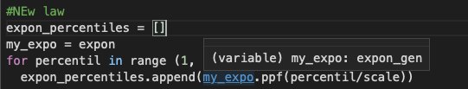

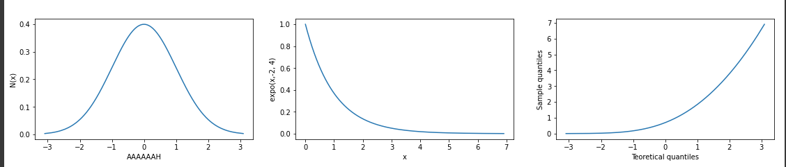

Expressions

1)

Si nous avons : P(ABCD) = P(A) P(B|A) P(C|B) P(D|C)

Alors nous pouvons calculer P(A) = $\sum_{\begin{aligned}ABC \\ \end{aligned}}{}$ P(A) P(B|A) P(C|B) P(D|C)

2)

On a: P(ABCDE) = P(AB) P(C) P(D|A) P(E|D), on a:

P(A|C) = $\frac{\sum_{BDE}{P\left(AB\right)P\left(C\right)P\left(D | A\right)P(E|D)}}{\sum_{ABDE}{P\left(AB\right)P\left(C\right)P\left(D | A\right)P(E|D)}}$

3)

Si on a : P(ABCD) = P(AB) P(C|A) P(D|BC)

P(A|D) = $\frac{\sum_{BC}{P\left(AB\right)P\left(C|A\right)P(D|BC)}}{\sum_{ABC}{P\left(AB\right)P\left(C|A\right)P(D|BC)}}$